**大宁县东城区加油站**

**职业病危害因素定期检测**

1、用人单位名称、地址及联系人

|  |  |  |  |
| --- | --- | --- | --- |
| 企业名称 | 大宁县东城区加油站 | | |
| 单位地址 | 大宁县昕水镇小冯村东南380米 | | |
| 职业卫生负责人 | 白根平 | 联系方式 | 13835791559 |

2、技术服务项目组人员名单

|  |  |
| --- | --- |
| 项目负责人 | 刘云波 |
| 行业技术人员 | 李建强 |
| 卫生工程人员 | 张子朝 |
| 公共卫生人员 | 范爱清 |
| 检测负责人 | 刘云波 |
| 检测人员 | 刘云波、李晓乐 |
| 检验负责人 | 师淑芳 |
| 检验人员 | 张钟栗、王浴静 |
| 报告书审核人 | 王高田 |
| 报告书签发人 | 李彦 |

1. 现场调查、现场采样、现场检测的专业技术人员名单、时间，用人单位陪同人

|  |  |
| --- | --- |
| 现场调查人员 | 刘云波、李建强、张子朝、范爱清、王浩 |
| 现场采样、测量人员 | 刘云波、李晓乐 |
| 用人单位陪同人 | 白根平 |
| 检测日期 | 2025.3.13 |
| 检测类型 | 定期检测 |
| 报告日期 | 2025.3.24 |

1. 证明现场调查、现场采样、现场检测的图像影像

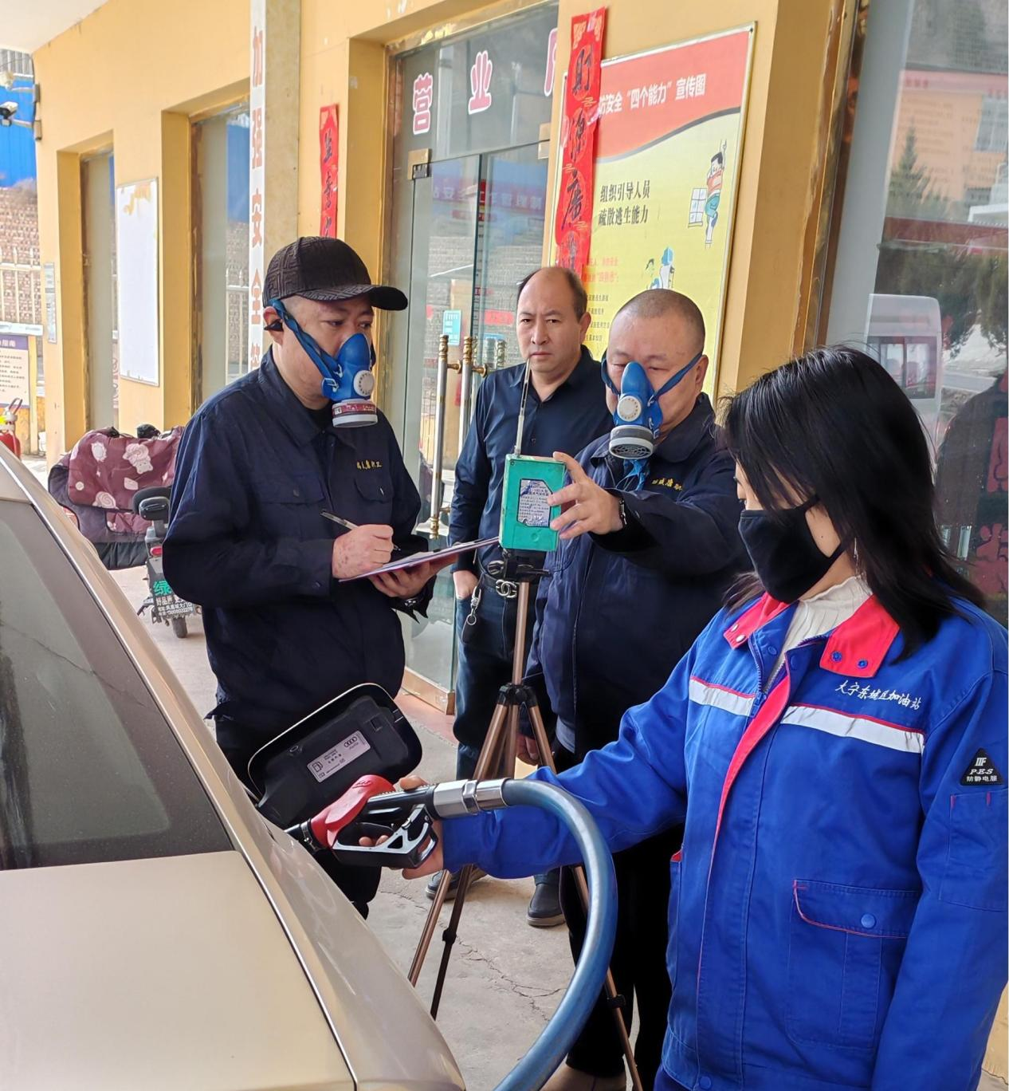

92#汽油加油操作处采样影像

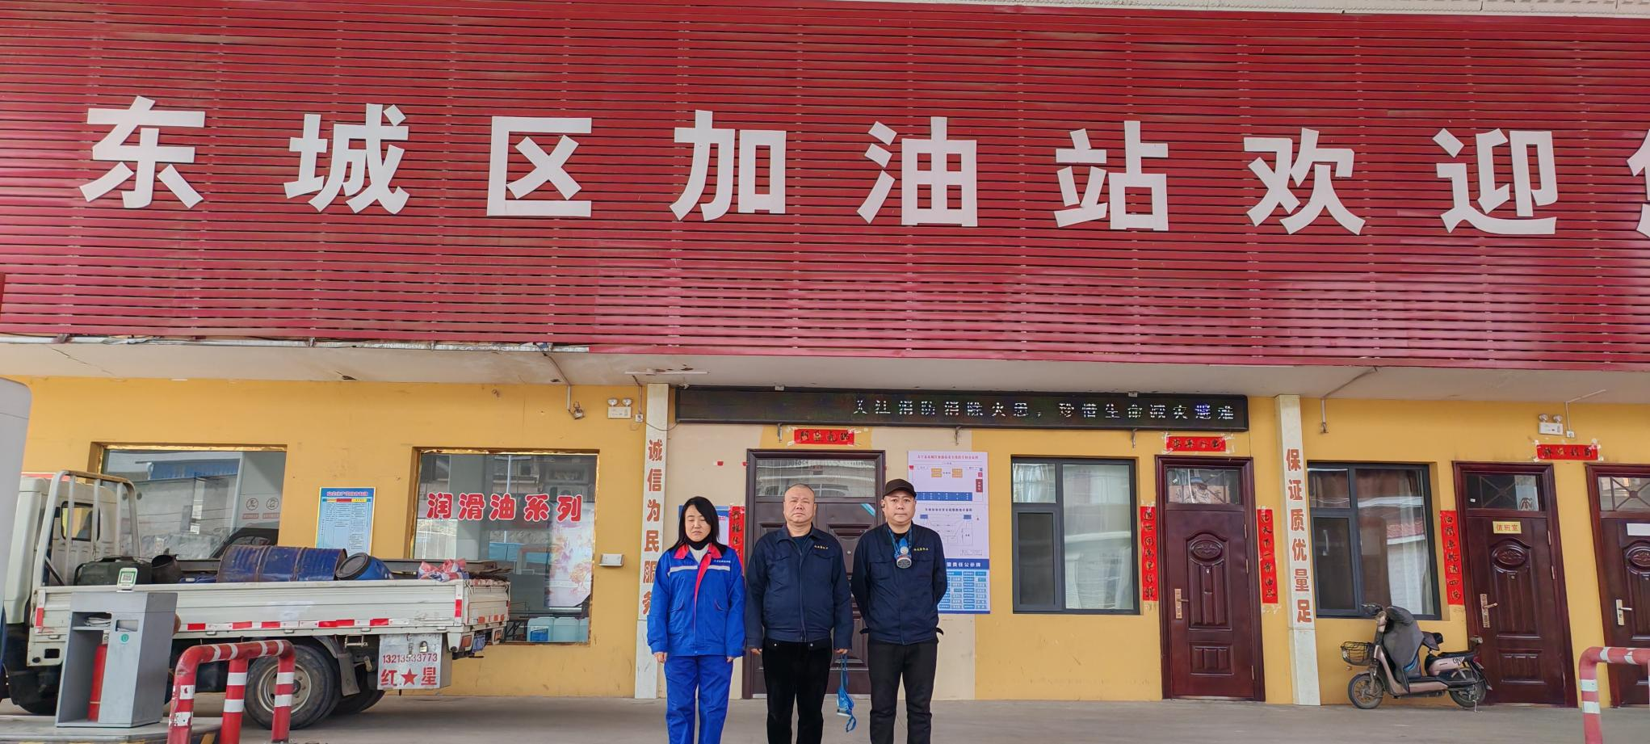

企业标志性建筑物处留影

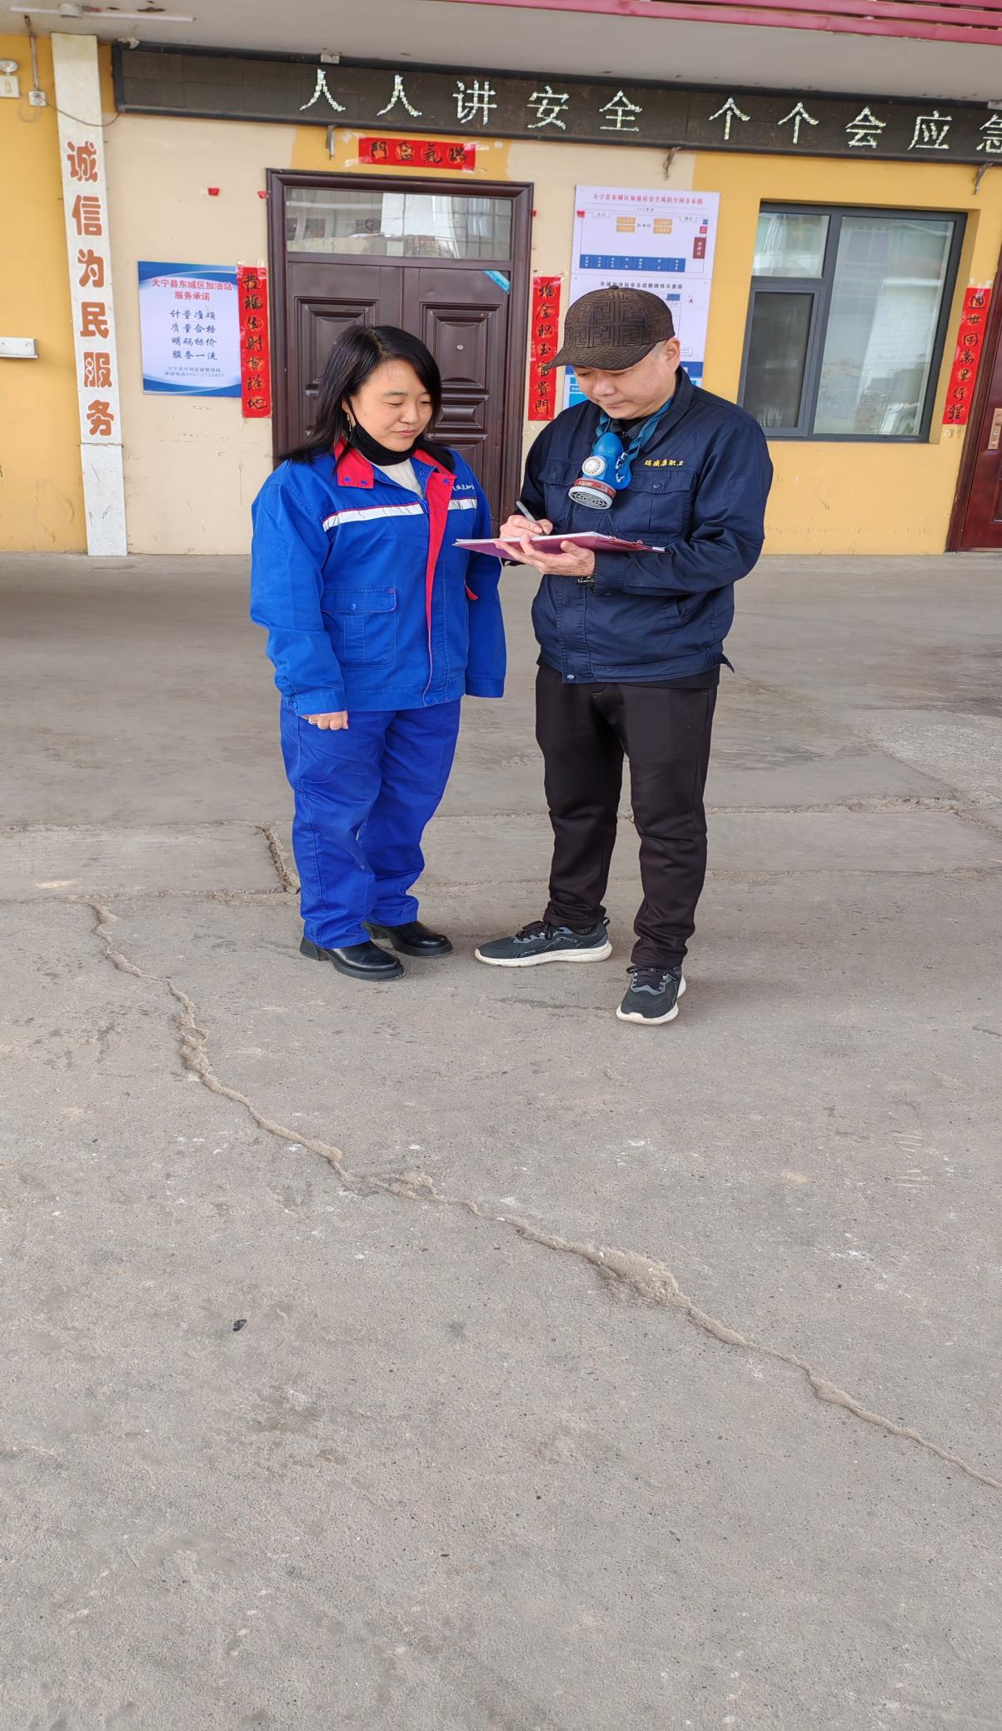现场调查影像